Уважаемые участники Олимпиады!
Предлагаем совершить следующую остановку в вашем виртуальном путешествии в мир художественной культуры. В зависимости от выбранного вами варианта рассмотрите объект, предлагаемый для исследования. Найдите дополнительную информацию об этом произведении искусства, а также о том явлении культуры, отражением которого он является. Напоминаем – объем текста, содержащего информационный материал, не должен превышать более 2-х страниц.
Поразмышляйте, каким образом, представленное здесь произведение связано с предыдущими объектами вашего путешествия. Запишите свои размышления в блоге.
Прочитайте предлагаемую цитату, она подскажет Вам дальнейшее направление пути.
Успехов!!!

Вариант 1
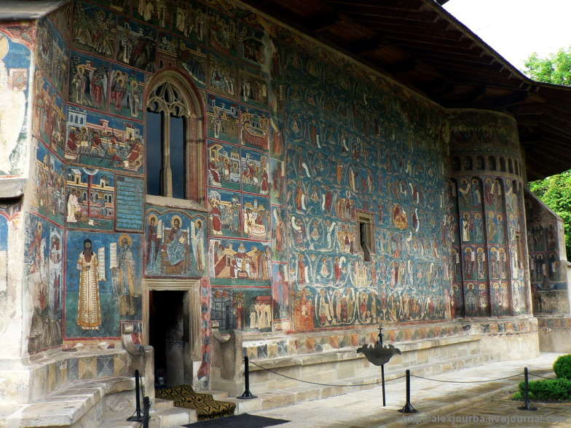

Храм св. Георгия, монастырь Воронец, Молдова

Младенчески тени заслушались пенья Орфея.
Иона под ивой все помнит китовые недра.
Но на плечи Пастырь овцу возлагает, жалея,
И благостен круглый закат за верхушкою кедра
Михаил Кузьмин. Из цикла «Катакомбы»

Вариант 2
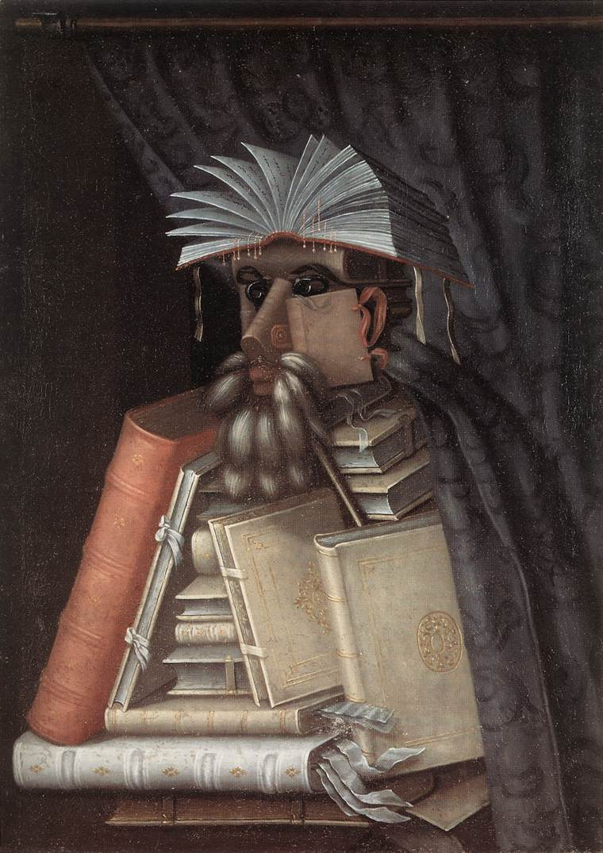

Джузеппе Арчимбольдо. Библиотекарь

«Икона как изображение мира не стремилась к внешнему, формальному реализму. Напротив, она подчёркивала расстояние и разницу между высшим миром с приобщившимися к нему святыми и земным бытием, в котором существует зритель. Поэтому икона тяготела к условным формам, к преодолению телесности персонажей и объёмности окружающих их предметов».
Энциклопедия искусства «СКИТ»

Вариант 3
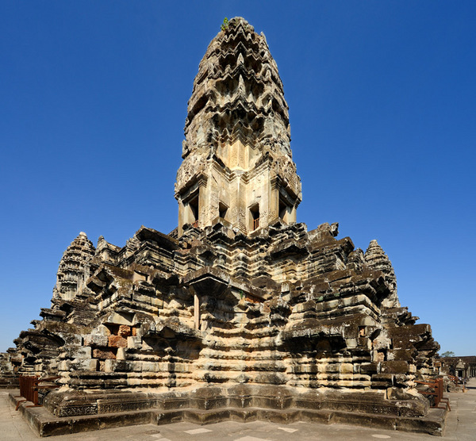

Храм Ангкор-Ват в Камбодже

«Каждый ярус представлял собой большую квадратную террасу, сторона которой равнялась 123,5 метра. Террасы были сделаны из каменных плит, которые лежали на арках из обожженного кирпича. Плиты были укрыты камышом, залитым асфальтом. На нем – два ряда кирпичей, связанных меж собой гипсом. А сверху – свинцовые плиты, не пропускавшие воду. На свинец был насыпан очень толстый слой плодородной земли...»
Овсянников Ю. «Чудеса архитектуры»

Вариант 4

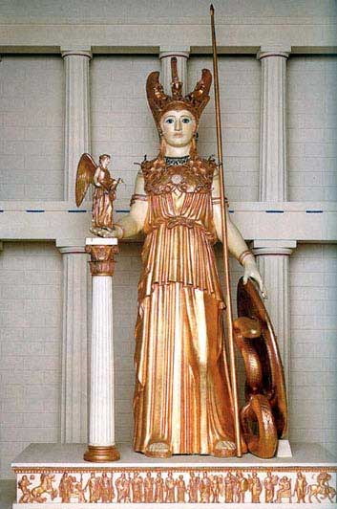

Реконструкция статуи Афины Парфенос из Парфенона

«Для украшения изваяний и оживления их черт применялось золочение, использовались золотые и серебряные накладные украшения, эмаль, драгоценные камни, цветное стекло. ... Большинство статуй, дошедших до нас, обнаружены в храмах или гробницах... Позы их строго регламентированы... в какой бы позе объемная или рельефная скульптура не изображалась, она всегда должна была находиться в сфере технических или ритуальных канонов».
Александр Морэ

